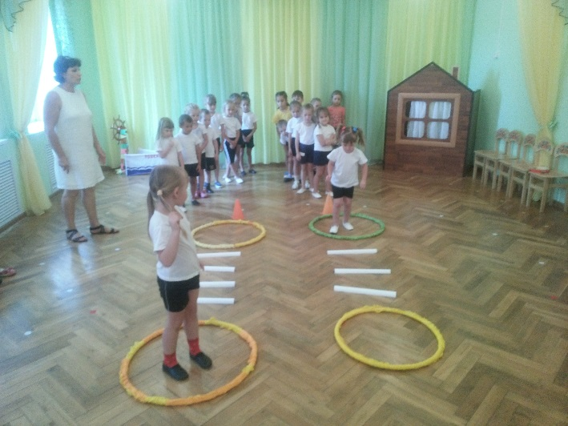
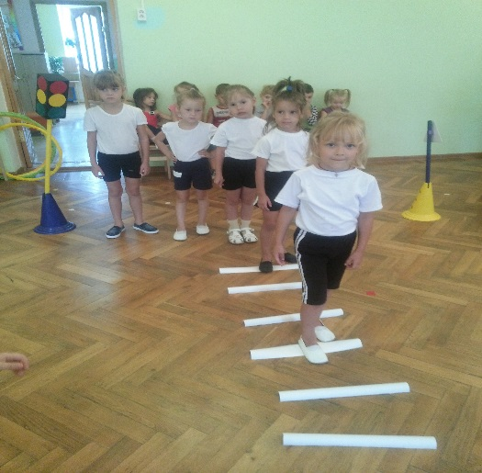
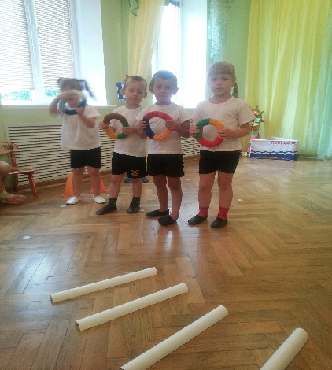
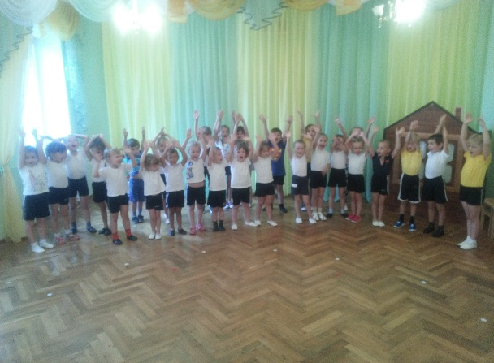
Согласно плану, который составлен на основе ФГОС, 14.09.16 г. в группе «Казачата» и «Белоснежка и семь гномов» было проведено развлечение «Правила юного пешехода». Предварительно провелась беседа о правилах дорожного движения, чтение рассказа Н.Н. Носова «Автомобили». На самом развлечение дети играли в сюжетно ролевую игру «Водители и пешеходы». В процессе игры ребята были ознакомлены с дорожными знаками и правилами дорожного движения. Проведена эстафета «Пройди по зебре», она проводилась с целью закрепления правил поведения на дороге.
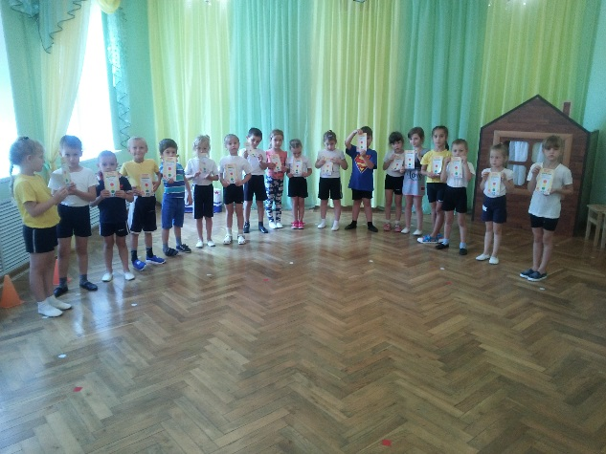
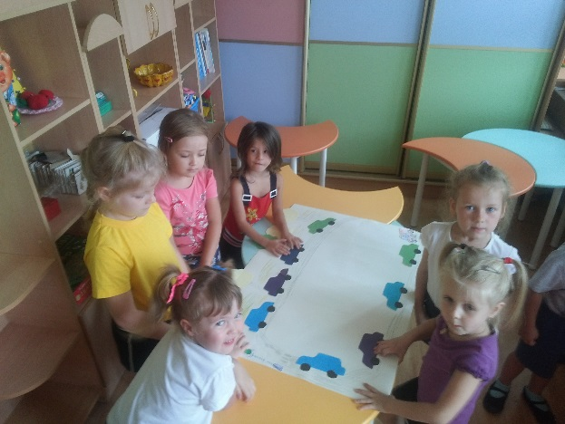
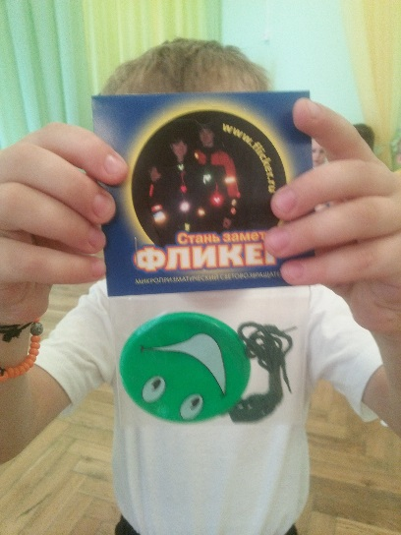
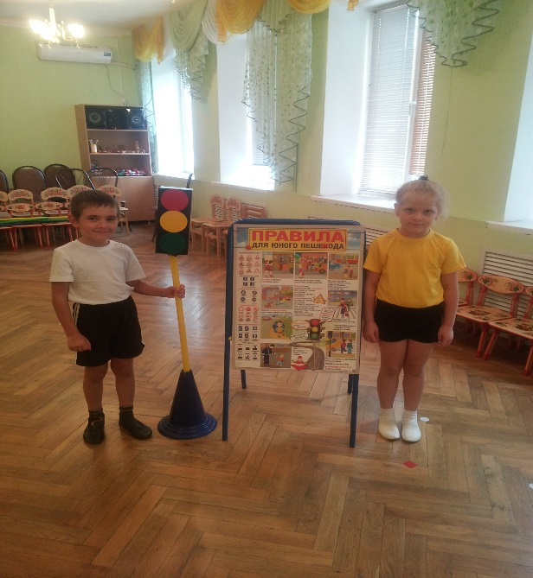
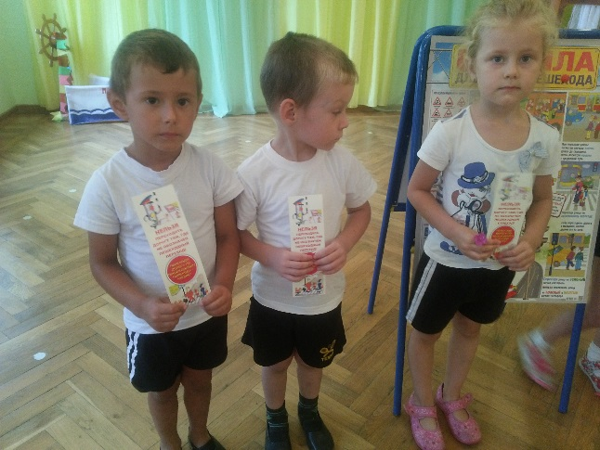
Была проведена беседа, что в темное время суток нужно иметь светоотражающие предметы- фликер. Коллективная работа аппликация «Наша улица». Дети получили массу удовольствия от проведенного мероприятия, узнали много нового и полезного. Главным сюрпризом было получение памятных подарков – буклет «Знатоку ПДД».

